**Комитет по образованию г. Санкт-Петербург**

**ГОСУДАРСТВЕННОЕ БЮДЖЕТНОЕ ОБЩЕОБРАЗОВАТЕЛЬНОЕ УЧРЕЖДЕНИЕ ПРЕЗИДЕНТСКИЙ ФИЗИКО-МАТЕМАТИЧЕСКИЙ**

**ЛИЦЕЙ №239**

**Отчет о практике**

**«Создание графических приложений на языке Java»**

Учащаяся 10-3 класса

Зелина Е. А.

Преподаватель: Клюнин А.О.

Санкт-Петербург – 2022 год

# Постановка задачи

Индивидуальный проект telegram bot. Бот считывает 3 числа: максимальное значение, минимальное и количество примеров. На выходе мы получаем примеры на умножение, деление, вычитание и сложение.

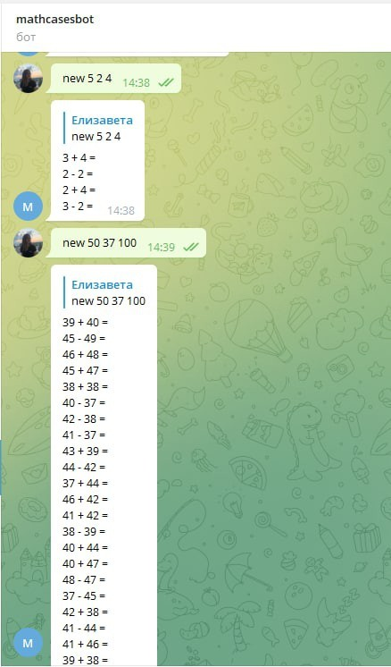

# Структуры данных

Для функционирования бота был разработан класс App , который включает в себя:

## main

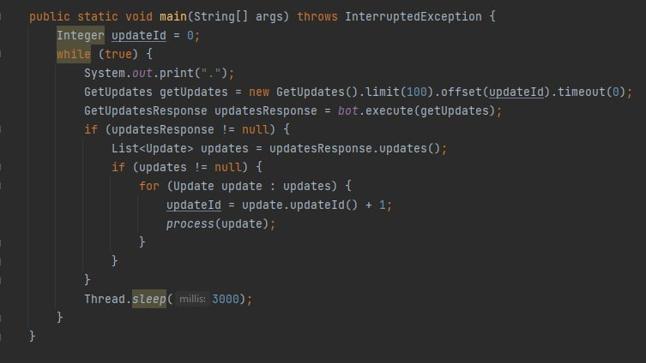

с его помощью бот обрабатывает входящую информацию

## process

с его помощью бот распределяет информацию — ищет сообщения, начинающиеся с «new»

## getCases

с его помощью бот записывает информацию из сообщения в соответствующие переменные (int maxnum, int minnum, int casesnum)

## generateCases

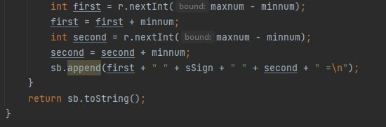

с его помощью бот выдает ошибки ввода данных, случайным образом генерирует знак примера и числа для него с учетом заданных условий

# Заключение

В рамках выполнения поставленной задачи было создан Telegram bot с требуемым функционалом.